Prova PSC di italiano

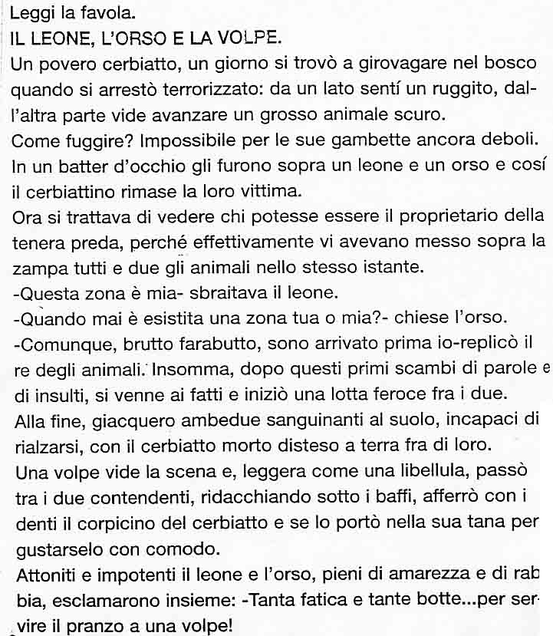
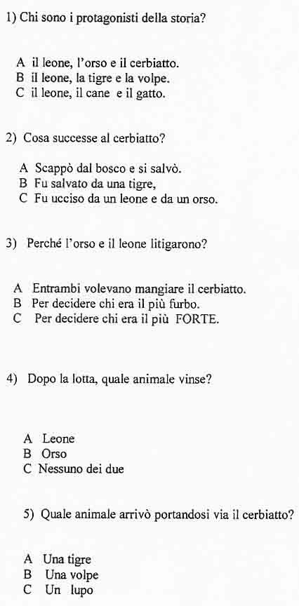

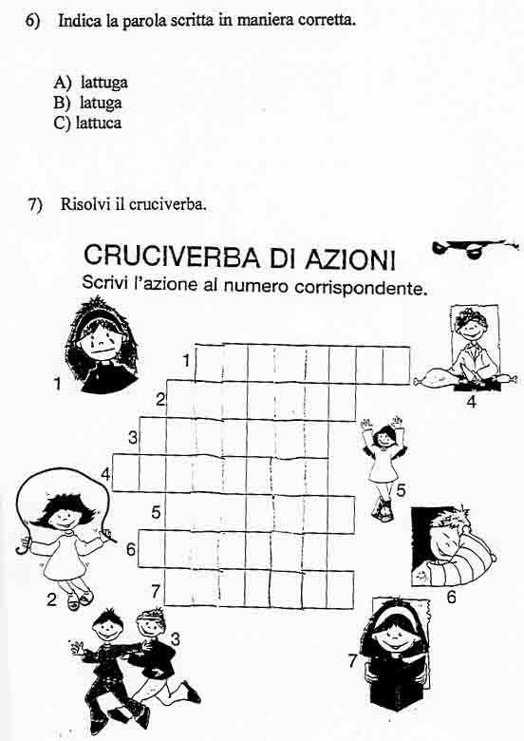

Prova PSC di Matematica

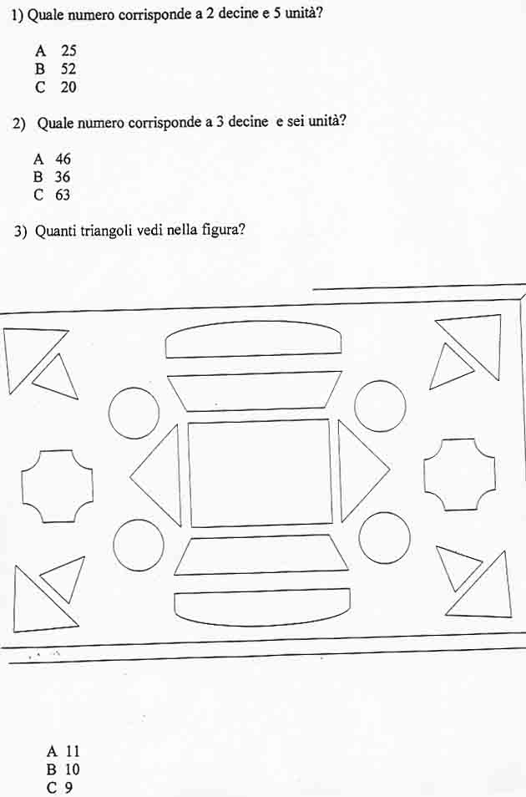

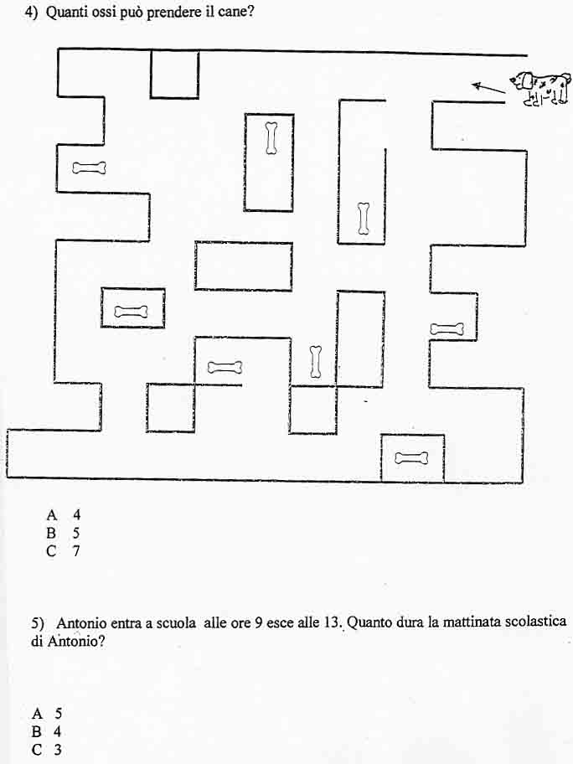

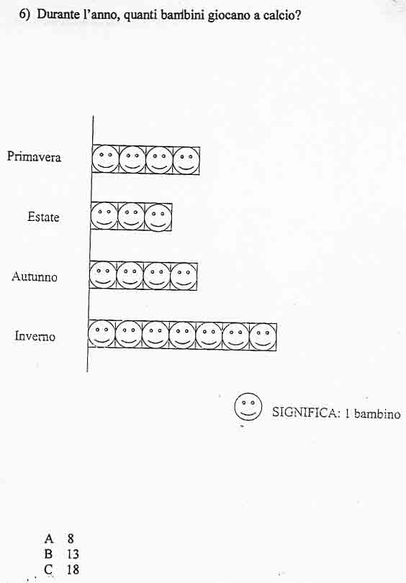

Prova PSC di Scienze

1) Cosa si ricava dalla pecora?
A Lana
B Cotone
C Seta

2) Quanti sono gli organi di senso?
A 5
B 4
C 6

3) Quante sono le stagioni dell’anno?
A 4
B 3
C 5

4) Il frutto della vite si chiama?
A uva
B mela
C pera

5) Cos’è il pampino?
A La foglia dell’uva
B La foglia del pino
C La foglia della rosa

6) In quale stagione dell’anno avviene la vendemmia?

A Autunno
B Primavera
C Estate

7) Cosa si ottiene dal mosto?
A Vino
B Birra
C Olio

8) Quanti sono i giorni della settimana?

A 7
B 5
C 6

- L’aria è tiepida e sui rami spuntano le prime foglie.
- Gli uccelli preparano il nido per accogliere i piccoli.
In quale stagione ci troviamo?

A Estate
B Primavera

C Autunno

